**Contrôle N2**

**1AC – S1**

**WWW.Dyrassa.com**

**Exercice 1:**

1. Convertis chacun des pression demandées :

* 180hPa=……………...mBar=………………..Pa.
* 16400Pa=…………………hPa=…………………………Bar.

1. Répondre par vrai ou par faux :

* La masse volumique se note par «m »………………………………
* L’unité pour mesurer la température est le degré Celsius……………………..
* La pression atmosphérique dépond de l’altitude ……………………
* Le rapport « v/m » s’appelle masse volumique………………………..

**Exercice 2:**

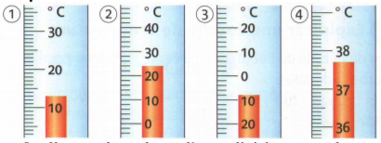

1. Quelle est la valeur d’une division sur chaque thermomètre ?
2. Quelles sont les températures indiquées ?

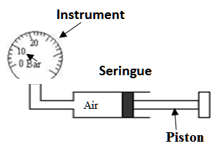

**Exercice 3:** On fixe sur l’embout d’un instrument

de mesure une seringue.

1. Quel est le nom de cet instrument ?
2. Quelle grandeur physique permet t- il de mesurer ?
3. Quelle est l’unité internationale de cette grandeur ?
4. Déterminer la valeur indique sur l’instrument ?
5. On pousse le piston.

* Le volume d'air emprisonné augmente-t-il ou

diminue-t-il?...............................

* Est-ce que la pression de l'air dans la seringue augmente ou diminue?..........................

**Exercice 3:** Nous effectuons l'expérience suivante

pour déterminer la masse de 10 ml d'un liquide.

1. Déterminer la masse $m_{1}$ de la tasse vide :

……………………………………………………………………………………………

1. Déterminer la masse $m_{2}$ de la tasse et le liquide

ensemble.

……………………………………………………………………………………………

1. Déduire la masse m du liquide.

……………………………………………………………………………………………

1. Déterminer la masse ρ volumique de liquide

……………………………………………………………………………………………………………..

